棉铃虫触角羧酸酯酶HaCXE6基因的克隆、序列分析与mRNA表达∗
姬继超 王丽莎 赵曼 李为争 原国辉 罗梅浩 郭线茹∗
（河南农业大学植物保护学院 郑州450002）
摘 要 为研究羧酸酯酶（carboxylesterase，COE）在棉铃虫Helicoverpa armigera（Hübner）触角中的生理功能，采用RT-PCR、RACE方法从棉铃虫雄蛾触角中克隆得到一条COE基因全长序列（GenBank No. JX306730），命名为HaCXE6。HaCXE6基因读码框1 623 bp，编码540个氨基酸，预测蛋白质分子量61. 02 Kda，等电点8. 06。氨基酸序列比对分析表明，HaCXE6与海灰翅夜蛾Spodoptera littoralis触角羧酸酯酶CXE6一致性最高，为68%；棉铃虫不同功能羧酸酯酶聚类分析显示HaCXE6与气味降解酶CCE006a最相近。与其它昆虫触角羧酸酯酶多序列比对分析发现，HaCXE6具有酯酶活性必须的催化残基Ser199，Glu323，His434，也保持着α/β-酯酶家族的特征基序Gly-x-Ser-x-Gly。对该基因在不同组织和发育时期表达量的荧光定量PCR分析表明，HaCXE6在雌、雄蛾各个部位均有表达，雌蛾腹部与雄蛾足中表达量最高；卵至成虫各个时期均有表达，蛹中表达量最高。
关键词 棉铃虫触角羧酸酯酶，基因克隆，实时荧光定量PCR，功能分析
Cloning, sequence analysis and mRNA expression levels of an antennal carboxylesterase gene HaCXE6 from Helicoverpa armigera（Hübner）（Lepidoptera：Noctuidae）
JI Ji-Chao WANG Li-Sha ZHAO Man LI Wei-Zheng YUAN Guo-Hui
LUO Mei-Hao GUO Xian-Ru∗∗
( College of Plant Protection, Henan Agricultural University, Zhengzhou 450002, China)
Abstract To study the physiological functions of carboxylesterase ( COE ) in Helicoverpa armigera （Hübner）antennae, a new COE gene，named HaCXE6, was cloned from Helicoverpa armigera male antennae ( GenBank No. JX306730 ) by RT-PCR and RACE stratery. The open reading frame is 1 623 bp in length, and encodes 540 amino acid residues with the predicted protein molecular mass of 61. 02 KDa and isoelectric point of 8.06. Multiple sequence alignment analysis revealed that the deduced amino acid sequence has highest identity ( 68% ) with Spodoptera littoralis antennal esterase CXE6. Phylogenetic analysis indicated that HaCXE6 has the closest evolutional relationship with Helicoverpa armigera odorant degrading enzyme CCE006a among different cotton bollworm COEs. The multiple sequence alignment of HaCXE6 and other insect COEs showed that HaCXE6 has the structure characteristic of esterases, including the catalytic triad ( Ser199, Glu323, His434 ) and the conserved mitif Gly-x-Ser-x-Gly in the α/β-esterases family. qPCR was used to analyze the mRNA of HaCXE6 in different tissues and developmental stages in H. armigera. HaCXE6 is a ubiquitous gene and could be detected in all checked tissues and mainly expresses in female abdomen and male legs. And HaCXE6 expresses at all developmental stages and peak in pupa stage.
Key words Helicoverpa armigera antennal carboxylesterese, gene clone, qPCR, function analysis

羧酸酯酶（carboxylesterase，COE）为多功能水解酶，广泛分布于动物、植物和微生物中，其活性中心含有丝氨酸保守位点，能够促进酯键的断裂与形成（Bornscheuer，2002），在异源物质代谢、信息素降解、神经形成、调节发育等方面具有重要作用（Yu et al.，2009）。根据序列相似性与底物特异性，昆虫羧酸酯酶可分为α-酯酶、β-酯酶、保幼激素酯酶、乙酰胆碱酯酶、gliotactins、神经趋化蛋白和神经连接蛋白和glutactin等8个亚家族，大多数具有催化活性的羧酸酯酶来自前4个家族（Ranson et al.，2002），而后4个亚家族一般被认为没有催化活性，但在生长发育与神经形成中起着不可或缺的作用（Oakeshott et al.，2005）。
COEs作为水解酶，通过基因扩增、表达上调及氨基酸序列突变来实现酶活性提高（Li et al.，2007），导致杀虫剂抗性（周斌芬等，2008）；通过神经递质乙酰胆碱及保幼激素的降解（Riddiford et al.，2003；Taylor and Radić，1994），来调节昆虫的神经活动和生长发育。作为非催化粘合蛋白（noncatalytic adhesive protein），COEs参与细胞间（cell-to-cell）的相互作用（Oakeshott et al.，2005）。COEs还参与昆虫对植物次生物质的代谢，如酚苷类化合物（phenolic glycosides）可以诱导虎凤蝶Papilio glaucus glaucus L.的COEs活性（Lindroth，1989），与酚苷的代谢相关（Lindroth and Weisbrod，1991）；低于致死浓度的芸香苷（rutin）诱导斜纹夜蛾Spodoptera litura中肠COEs活性显著升高（Ghumare et al.，1989）；麦长管蚜 Sitobion avenae COEs的活性与食物中芦竹碱的浓度呈正相关，表明羧酸酯酶可能参与芦竹碱的解毒代谢（Cai et al.，2009）。槲皮素、2-十三烷酮同样可以诱导昆虫COEs活性（高希武等，1998；牟少飞等，2006）。
此外，COEs参与昆虫嗅觉信号的终止。多音蚕蛾Antheraea ployphemus触角特异性酯酶AploSE是第一个被鉴定出的昆虫信息素降解酶（Vogt and Riddiford，1981），在海灰翅夜蛾Spodoptera littoralis、西非蛀茎夜蛾Sesamia nonagrioides等昆虫成虫触角中也发现了参与酯类信息素降解的COEs（Merlin et al.，2007）。Durand等（2011）在海灰翅夜蛾成虫触角中发现了能代谢性信息素的的羧酸酯酶SlCXE7，林超（2011）在家蚕Bombyx mori幼虫触角与下颚须中发现了4个特异性高表达的COEs基因。而羧酸酯酶是否在棉铃虫嗅觉生理中发挥作用，国内外鲜有报道。因此，本研究采用RT-PCR和RACE方法从棉铃虫Helicoverpa armigera雄蛾触角中克隆得到一条全长2002bp的羧酸酯酶cDNA；并采用实时荧光定量PCR的方法，研究了该基因的时空表达模式，结合生物信息学方法对该基因的功能做了预测，为进一步明确羧酸酯酶在棉铃虫气味降解方面的作用奠定了基础。
1 材料和方法
1.1 供试昆虫
棉铃虫为本课题组饲养，条件为27±1 ℃，RH 75 %，光周期16 L：8 D。在棉铃虫卵期，1，2，3，4，5龄幼虫和羽化前72 h的蛹（-72 h蛹）及刚羽化成虫共8个发育阶段分别取样，卵、幼虫、蛹取整个虫体，成虫仅取触角；另取刚羽化棉铃虫雌、雄蛾头（去除触角与喙）、胸、腹、足、翅、喙、触角等不同组织样品。所有样品重复3次，置于- 80℃中保存。
1.2 试剂和试剂盒
总RNA抽提试剂（Trizol Reagent），购自Invitrogen公司；SMARTer RACE cDNA Amplification Kit，3'-Full RACE试剂盒，荧光定量试剂盒（SYBR Premix Ex Taq），反转录试剂盒（PrimeScript RT Reagent Kit with gDNA Eraser），Premix LA Taq Version 2.0，购自TaKaRa公司；2×Taq PCR Master Mix，质粒DNA小量提取试剂盒，琼脂糖凝胶DNA微量回收试剂盒，DNA产物纯化试剂盒，购自上海莱枫科技有限公司；大肠杆菌Escherichia coli DH5α菌种为实验室保存；其他均为国产或进口分析纯试剂。
1.3 总RNA的提取与cDNA合成
取刚羽化棉铃虫雄蛾触角50对，按照Trizol Reagent试剂说明书提取总RNA，根据TaKaRa反转录试剂盒说明书获得第一链cDNA，以此作为PCR模板。
1.4 引物设计与合成
根据课题组前期棉铃虫头部转录组测序所得CXE6序列信息设计引物，见表1，引物由上海生工生物工程有限公司合成。
1.5 PCR产物克隆、鉴定及序列测定
以反转录合成的cDNA为模板，进行PCR反应，扩增产物用1 %琼脂糖凝胶电泳分离检测，回收，与pMD19-T载体连接，转化到E. coli DH5α中，蓝白斑筛选后，双酶切鉴定重组质粒并送至上海生工生物工程有限公司测序，具体见张元臣等（2011）方法。
1.6 3'RACE和5'RACE
以1.3中RNA为模板，按照3'-Full RACE说明书，合成第一链cDNA，用3'-F1和3'RACE Outer Primer进行Outer PCR反应，电泳检测后，用3'-F2和3'RACE Inner Primer对Outer PCR产物进行巢式PCR扩增，然后进行3'RACE产物的电泳分离检测、克隆和序列测定，方法同1.5；5'RACE反应，按照SMARTer RACE cDNA Amplification Kit说明书进行第一链cDNA 的合成，用5'-R1和试剂盒提供的UPM引物进行第一轮扩增，然后以扩增产物为模板，用5'-R2和UPM引物进行巢氏PCR扩增，最后5' RACE产物进行电泳检测、克隆和序列测定，方法同1.5。
1.7 序列分析
HaCXE6全长开放阅读框序列使用P1/P2引物进行RT-PCR扩增得到，3'端、5'端非编码区序列采用RACE技术扩增得到。核苷酸序列分析采用BioEdit软件，氨基酸序列分析采用生物信息学在线工具Http://ca.Expasy.org/tools。同源性比较采用NCBI中的BlastP工具，序列多重比对采用ClustalW和GeneDoc软件，进化树构建采用MAGE5.0中的最大简约法。Teese等（2010）曾对棉铃虫、家蚕及一些双翅目、膜翅目、半翅目昆虫138条COEs基因进行了同源进化分析，并按功能进行了分类，本研究从中选取棉铃虫8条典型的不同功能COEs蛋白与HaCXE6进行序列关联性分析.
1.8 棉铃虫HaCXE6基因时空表达分析
棉铃虫不同发育时期、成虫不同组织等样品选取见1.1。分别提取总RNA，用gDNA Eraser处理，以消除基因组DNA的影响。用Real-1和Real-2为目标基因引物，以棉铃虫18S rRNA为内参基因，18S-1和18S-2为内参基因引物，以1.1中各样品反转录cDNA为模板，于Mastercycler@ ep realplex real-time PCR检测系统上进行操作。荧光定量PCR扩增参数：95℃ 1min，95℃ 20s，60℃ 30s，72℃ 30s 共40个循环；溶解曲线参数设置为默认，以检测每次试验产物的特异性。试验重复3次。在试验之前，对目标基因和内参基因进行扩增效率分析，确保扩增效率相同。基因的相对表达量采用2^{-ΔΔC}_{T}法进行计算，其中ΔC_{T}=C_{T目标基因}-C_{T持家基因}，ΔΔC_{T}=ΔC_{T样品}-ΔC_{T参照物}（Livak and Schmittgen，2001)。
表1 本研究中所用到的引物
Table 1 Primers used in the study
引物名称  Primer name | 引物碱基序列  Primer sequence(5'-3') | 扩增片段  Amplified fragment | 目标片段长度  Fragment size（bp）
P1 | CAAGCATAATGGTTAAGTCTTTG | 棉铃虫羧酸基因片段（含开放阅读框）  open reading fragment of HaCXE6 | 1710
P2 | CCAGAGGACACCACGCGATGAGG | 棉铃虫羧酸基因片段（含开放阅读框）  open reading fragment of HaCXE6 | 1710
3'-F1 | CTGGTTCGGGAGCCTCGCATACGG | 棉铃虫羧酸酯酶基因cDNA 3'末端  3'-end of HaCXE6 cDNA | >317
3'-F2 | AACCCGCCGAGCATGCCTGAACAG | 棉铃虫羧酸酯酶基因cDNA 3'末端  3'-end of HaCXE6 cDNA | >258
5'-R1 | CGGCACCGCCGCCATAACTTTCGCC | 棉铃虫羧酸酯酶基因cDNA 5'末端  5'-end of HaCXE6 cDNA | >445
5'-R2 | GCCCTGATTACCGGGGACATTGCG | 棉铃虫羧酸酯酶基因cDNA 5'末端  5'-end of HaCXE6 cDNA | >336
Real-1 | GTCACACTACGATAGGTTGGGC | 棉铃虫羧酸基因cDNA片段  fragment of HaCXE6 cDNA | 205
Real-2 | CTACTCACAGACCATTCAACC | 棉铃虫羧酸基因cDNA片段  fragment of HaCXE6 cDNA | 205
18S-1 | GCATCTTTCAAATGTCTGC | 棉铃虫18S rRNA基因片段  18S rRNA gene fragment | 229
18S-2 | TACTCATTCCGATTACGAG | 棉铃虫18S rRNA基因片段  18S rRNA gene fragment | 229
2 结果与分析
2.1 棉铃虫HaCXE6基因序列分析
以反转录合成的雄蛾触角cDNA第一链为模板，以P1/P2为引物进行PCR扩增，并以3'-F1/F2、5'-R1/R2为引物分别进行3' RACE和5' RACE，得到3段cDNA片段，合并重叠区得到一条全长2 002 bp的cDNA序列。采用NCBI-ORF Finder工具分析，该基因开放阅读框全长1 623 bp，编码540个氨基酸；BlastP分析显示，该基因预测氨基酸序列与海灰翅夜蛾触角羧酸酯酶CXE6同源性最高，达68 %，表明所获得序列为棉铃虫触角羧酸酯酶基因，命名为HaCXE6 （Genbank登录号：JX306730）。预测其蛋白分子量为61. 02 KDa，等电点为8. 06，含有丝氨酸活性中心GESYG，催化三聚体（Ser199，Glu323，His434）等羧酸酯酶保守结构域（见图1）。
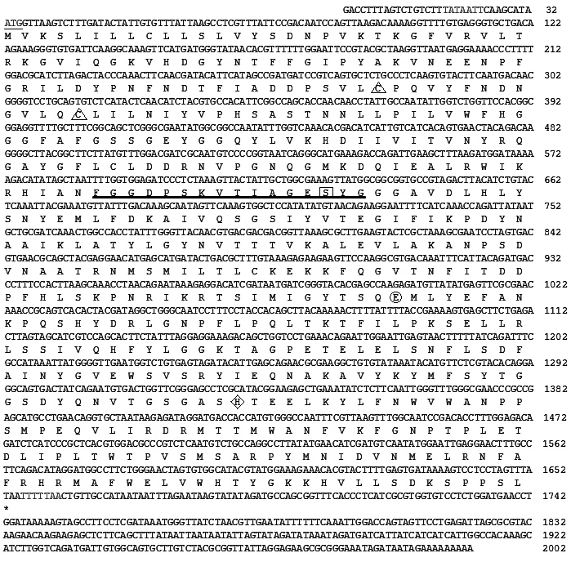
图1 HaCXE6基因的cDNA序列及推导的氨基酸序列
Fig.2 cDNA sequence and the deduced amino acid sequence of HaCXE6 gene
：起始密码子，*：终止密码子，： 酶活性中心 ，：催化三聚体，：二硫键结合位点：
：Start codon，*：Stop codon，：active site，：Catalytic triad，：Disulfide bond binding sites

2.2 HaCXE6氨基酸序列分析与多重比对
HaCXE6氨基酸序列BlastP显示，其与海灰翅夜蛾Spodoptera littoralis触角羧酸酯酶CXE6、CXE12、西非蛀茎夜蛾Sesamia nonagrioodes 触角羧酸酯酶、家蚕Bombyx mori触角羧酸酯酶同源性最高，分别达68%、57%、59%和50%；而与NCBI中所有棉铃虫羧酸酯酶氨基酸序列一致性最高仅有44%。序列多重比对分析显示HaCXE6具有水解活性所必需的Ser199、Glu323和His434，也保持着α/β-酯酶家族的特征基序Gly-x-Ser-x-Gly及二硫键结合位点（Cys82，Cys95）（见图2），说明所推导氨基酸序列正确。系统发育进化分析显示，昆虫亲缘关系越近，羧酸酯酶氨基酸序列一致性越高，如同属夜蛾科的棉铃虫Helicoverpa armigera、海灰翅夜蛾Spodoptera littoralis、西非蛀茎夜蛾Sesamia nonagrioodes聚在一起，斜纹夜蛾Spodoptera litura与甘蓝夜蛾Mamestra brassicae聚在一起，同属于膜翅目Hymenoptera的苜蓿切叶蜂Megachile rotundata、小蜜蜂Apis florea、熊蜂Bombus terrest聚在一起。同时功能相似的COEs聚集在一起，如毒液羧酸酯酶与触角酯酶各聚为一类（见图3）。

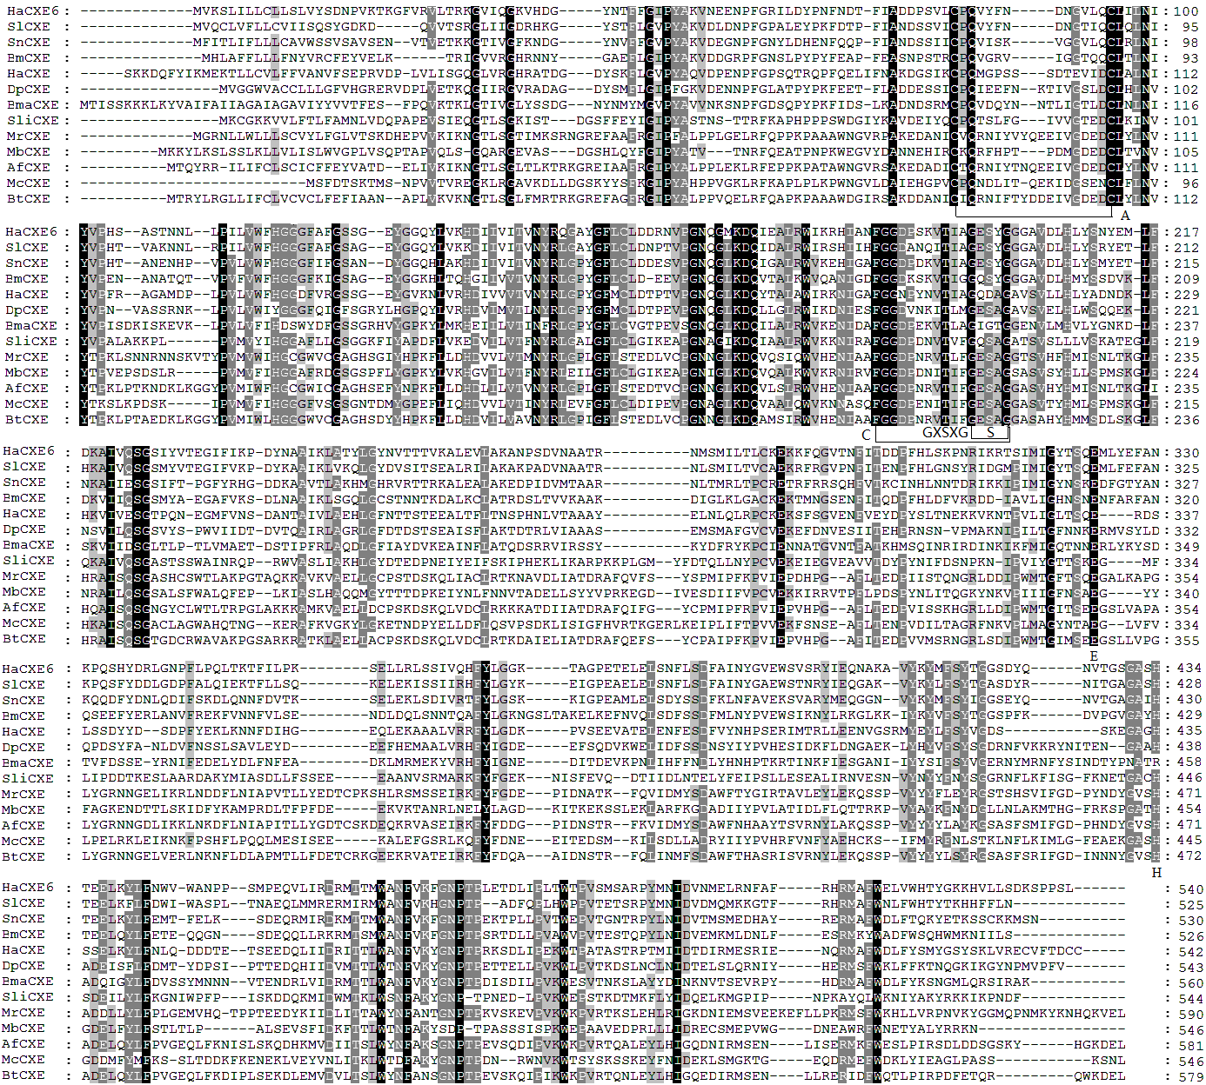
图2 HaCXE6与其他昆虫羧酸酯酶氨基酸序列多重比对
Fig. 2 Amino acid sequence alignment of HaCXE6 with COEs from other insects
黑色阴影表示100%同源，灰色表示60-80%同源，白色表示60% 以下同源。羧酸酯酶来源及其Genbank登录号分别如下：HaCXE6，棉铃虫，JX306730；SlCXE，海灰翅夜蛾，ACV60233.1；SnCXE，西非蛀茎夜蛾，ABH01082.1；BmCXE 家蚕，NP_001177297.1；HaCXE，棉铃虫，ADF43473.1；DpCXE，黑脉金斑蝶，EHJ7710.1；BmaCXE，野桑蚕，ACL83460.1；SliCXE，斜纹夜蛾，ADR64698.1；MrCXE，苜蓿切叶蜂，XP_003704957.1；MbCXE，甘蓝夜蛾，AAR26516.1；AfCXE，小蜜蜂，XP_003697417；McCXE，正庆网蛱蝶，AEJ18172；BtCXE，熊蜂，XP_003399739。A：二硫键结合位点； C：酶活性中心；S：丝氨酸；E：谷氨酸；H：组氨酸；GXSXG：催化基序。下同。
Amino acids with 100% identity are in black box and these with 60-80% identity in grey and with below 60% identity in white box. The origin of COEs and their GenBank accession numbers are as follows：HaCXE6，H. amrigera，JX306730；SlCXE, S. littoralis, ACV60233.1；SnCXE, S. nonagrioides, ABH01082.1；BmCXE, Bombyx mori NP_001177297.1；HaCXE, H.amrigera, ADF43473.1；DpCXE, Danaus plexippus, EHJ7710.1；BmaCXE, Bombyx mandarina, ACL83460.1；SliCXE, S. litura, ADR64698.1；MrCXE, Megachile rotundata, XP_003704957.1；MbCXE, M. brassicae, AAR26516.1；AfCXE, Apis florea, XP_003697417.1；McCXE, Melitaea cinxia, AEJ18172.1；BtCXE, Bombus terrest, XP_003399739.
A：Disulfide bond binding sites； C：active site；S：Serine；E：Glutamic acid；H： Histidine；GXSXG：Catalytic motif. The same as below.

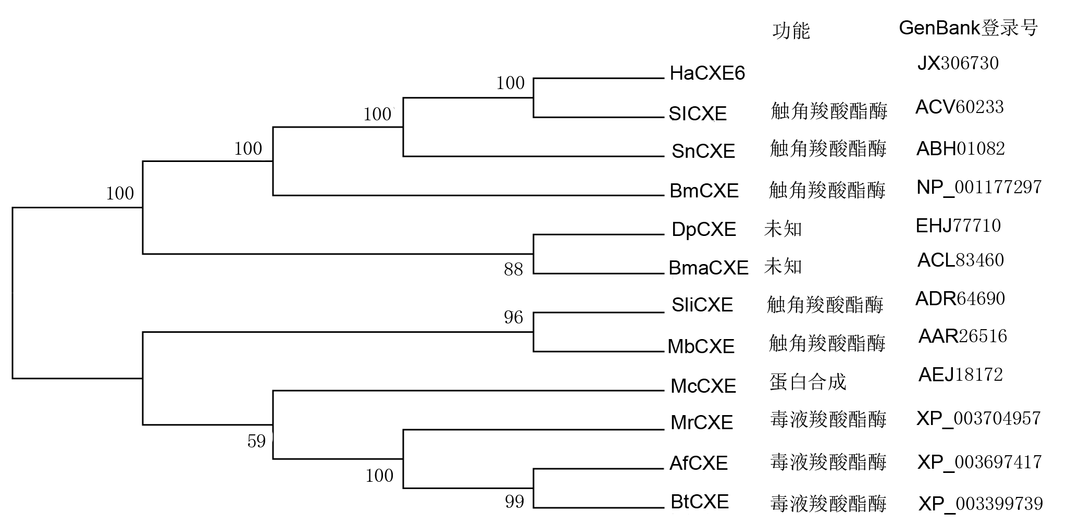
图3 棉铃虫HaCXE6与其他昆虫COEs氨基酸序列系统发育树
Fig.3 Phylogenetic tree based on amino acid sequence of COEs from Helicoverpa amrigera and other insects
功能：function；触角羧酸酯酶：antennal carboxylesterase；气味降解酶：odorant degrading esterase；蛋白合成：protein synthesize；毒液羧酸酯酶：venom carboxylesterase；未知：unknown；GenBank登录号：GenBank accession numbers。
2.3 棉铃虫不同功能COEs序列关联性分析
本研究选取棉铃虫8条典型的不同功能COEs蛋白与HaCXE6进行了序列关联性分析，结果发现HaCXE6与棉铃虫其他功能羧酸酯酶一致性很低，却独与气味降解酶CCE006a最先聚在一起，推测HaCXE6可能参与嗅觉生理活动。
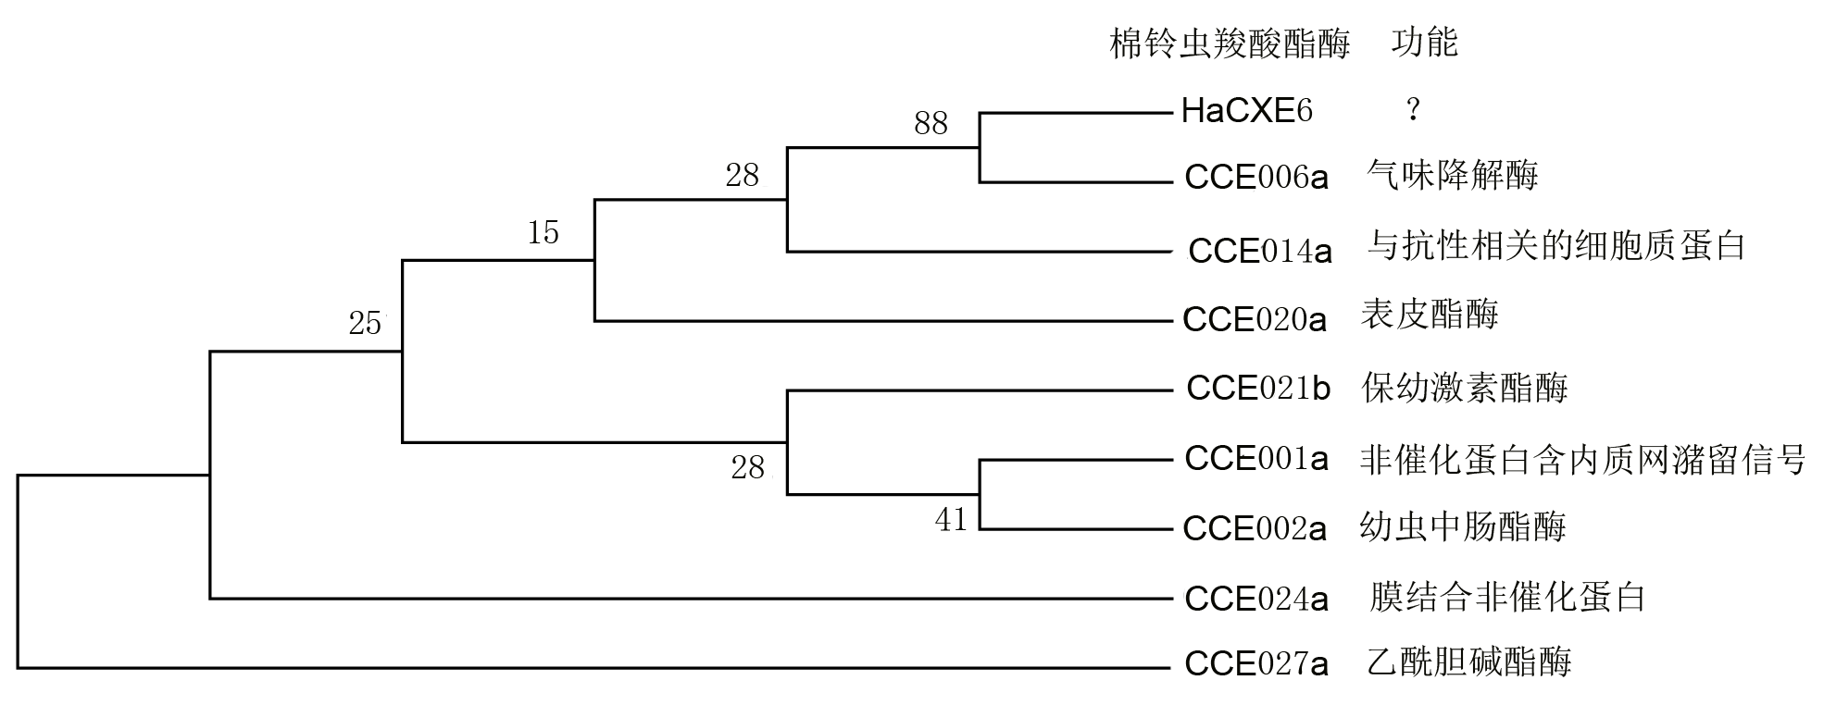
图4棉铃虫不同功能COEs氨基酸序列关联性
Fig. 4 Amino acids sequence relatedness of COEs with different functions from H. amrigera
棉铃虫COEs GenBank登录号如下（The GenBank accession numbers of COEs from Helicoverpa amrigera are as follows）：HaCXE6，JX306730；CCE006a，FJ997304；CCE014a，FJ997310；CCE024a，FJ997324；CCE020a，FJ997319；CCE021b，FJ997322；CCE001a，FJ997290；CCE002a，FJ997303；CCE027a，DQ064790. 功能：fuction；气味降解酶：odorant degrading esterase；与抗性相关细胞质蛋白：cytoplasmic proteins including resistance CCEs；表皮酯酶：integument esterase；保幼激素酯酶：juvenile hormone esterase；非催化蛋白含内质网潴留信号：non-catalytic proteins with endoplasmic reticulm retention signals；幼虫中肠酯酶：larval midgut esterase；膜结合非催化蛋白：non-catalytic proteins，membrance-associated；乙酰胆碱酯酶：acetylcholinesterase.。
2.4 棉铃虫HaCXE6基因mRNA表达分析
如图5所示，HaCXE6在棉铃虫成虫各组织中均有表达，以雌蛾腹部与雄蛾足中表达量最高，且雌、雄蛾各组织间表达量均差异显著，腹部、足、触角等组织差异达极显著水平。HaCXE6在棉铃虫不同发育阶段均有表达，其中以蛹期表达量最高（雄蛹最高，其次为雌蛹）；同时可见成虫期仅触角中表达量就显著高于各幼虫期整个虫体的表达水平（图6）。

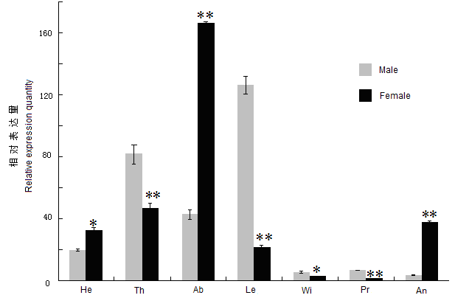
图5 棉铃虫不同组织HaCXE6表达量分析
Fig.5 Quantitatative analysis of HaCXE6 in different tissues of adult H. armigera
雌、雄相同组织基因表达量的显著差异性比较（t测验），**P≤0.01,*P≤0.05。The significance analysis of HaCXE6 expression level between male and female in the position was conducted (t test)，*P≤0.01，*P≤0.05. He：头（去掉触角和喙）：Th：胸；Ab：腹；Le：足；Wi：翅；Pr：喙；An：触角.。
The significance analysis of HaCXE6 expression level between male and female in the position was conducted (t test)，*P≤0.01，*P≤0.05. He：Head with antennae and proboscis removed：Th：Thorax；Ab：Abdomen；Le：Legs；Wi：Wings；Pr：Proboscis；An：Antenna.。

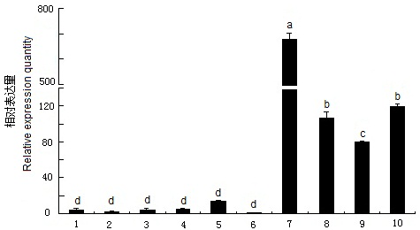
图6 棉铃虫不同发育阶段HaCXE6表达量分析
Fig.6 Quantitatative analysis of HaCXE6 in different developmental stages of H. armigera
1：受精卵；2：1龄第1天；3：2龄第1天；4：3龄第1天；5：4龄第1天；6：5龄第1天；7：雄蛹（羽化前72小时) ；8：雌蛹（羽化前72小时）；9：刚羽化雄蛾触角；10：刚羽化雌蛾触角. 采用邓肯多重比较检验法比较，柱上不同小写字母表示表达量差异显著（P<0.05）。
1：fertilized eggs；2：the 1st day of 1st instar larva；3：the 1st day of 2nd instar larva；4：the 1st day of 3rd instar larva；5：the 1st day of 4th instar larva；6：the 1st day of 5th instar larva；7：male pupa（72h before eclosion) ；8：female pupa（72h before eclosion）；9：Male antennae ( just eclosion )；10：Female antennae ( just ecosion ). Different lowercase letters above bars indicate significant difference in expression level（P<0.05）（Duncan’s multiple-range test）.

3 讨论
羧酸酯酶可水解酯类和酰胺类化合物，部分具有水解活性的α/β-酯酶在昆虫触角中表达参与性信息素与气味物质的降解。有关昆虫气味降解酶（ODE）与信息素降解酶（PDE）的研究很多，但真正克隆出基因，并从生理生化水平证明所得基因编码蛋白可以降解气味物质或信息素的ODEs/PDEs仅有三个，分别为降解性信息素的多音蚕蛾触角羧酸酯酶（ApolPDE）、日本丽金龟Popilia japonica触角羧酸酯酶（PjapPDE）和降解绿叶气味物质的海灰翅夜蛾触角羧酸酯酶（SlCXE10）（Durand et al.，2010）。本研究从棉铃虫雄蛾触角中克隆得到HaCXE6，其编码氨基酸与海灰翅夜蛾触角羧酸酯酶CXE6氨基酸序列一致性高达68%，并且在与其他昆虫羧酸酯酶及棉铃虫不同功能COEs的系统进化分析（图3，图4）中发现，HaCXE6与触角羧酸酯酶或气味降解酶一致性最高，由此推测HaCXE6可能参与棉铃虫嗅觉信号的失活。但棉铃虫性信息素组分主要包括Z-9-十六碳烯醛、Z-11-十六碳烯醛、Z-11-十六碳烯醇、Z-7-十六碳烯醛和Z-9-十四碳烯醛（Kehat and Dunkelblum，1990），不含酯酶物质，因此HaCXE6应该更有可能参与植物挥发物的降解。其在雌蛾触角中的表达量显著高于雄蛾（图5），在卵与幼虫期表达量极低（图6），也可佐证这一推测。
HaCXE6究竟参与何种植物气味物质的降解呢？有研究证明家蚕寄主植物桑叶中含有Z-3-己烯乙酸酯和E-2-己烯乙酸酯，与酯类信息素结构相似，是引诱家蚕取食的潜在气味物质（Tanaka et al.，2009），海灰翅夜蛾触角羧酸酯酶SlCXE10可降解植物绿叶气味物质Z-3-己烯乙酸酯（Durand et al.，2010），而棉铃虫寄主棉花、玉米、白菜挥发物中同样含有Z-3-己烯乙酸酯；并且棉花在被棉铃虫幼虫取食后，Z-3-己烯乙酸酯24h内最大释放速率可增加5倍（苏建伟等，2007；赵振杰等，2011；Han et al.，2001），HaCXE6在棉铃虫雌蛾触角中较高表达，因此很有可能参与对Z-3-己烯乙酸酯的识别与降解，从而帮助棉铃虫识别已被幼虫取食的寄主，避免重复产卵。
HaCXE6是否还参与其他生理活动呢？其在棉铃虫雌、雄蛾各组织中以在雌蛾腹部表达量最高（图5），何以解释？众所周知，棉铃虫与烟青虫为同域近缘昆虫，信息素组分相同，但比例相反。在烟青虫性腺中存在与其信息素组分对应的乙酸酯类成份，即Z-9-十六碳烯乙酸酯（Z9-16:OAc）和Z-11-十六碳烯乙酸酯（Z11-16:OAc），而在棉铃虫中则不存在；棉铃虫性腺中具有较高的乙酸酯酶活性，烟青虫性腺中乙酸酯酶活性较低（王鸿雷等，2008）。HaCXE6在棉铃虫雌蛾腹部的大量表达（见图5），在烟夜蛾中不表达（待发表），可能正是棉铃虫性腺中乙酸酯酶活性高，并且不含性信息组分对应的乙酸酯成份的原因。
本研究对棉铃虫雄蛾触角羧酸酯酶基因HaCXE6进行了克隆，并采用BlastP、氨基酸序列多重联配、序列相似性分析、时空表达等方法对其进行了研究，初步猜测该基因可能参与植物绿叶气味中酯类物质的识别与降解，并在棉铃虫性信息素组分对应乙酸酯类物质的活化中发挥作用。下一步应获取该基因的重组蛋白，测定其对这两类酯类物质的代谢效率，以验证其功能；并通过原位杂交及免疫定位的方法，确定其组织表达定位。

参考文献（References）
高希武，赵颖，王旭，董向丽，郑炳宗，1998. 杀虫药剂和植物次生性物质对棉铃虫羧酸酯酶的诱导作用. 昆虫学报，41（增刊）：5—11.
林超，2011. 家蚕羧酸酯酶基因转录水平的定量研究及分析.硕士学位论文. 苏州：苏州大学.
牟少飞，梁沛，高希武，2006. 槲皮素对B型烟粉虱羧酸酯酶和谷胱甘肽S-转移酶活性的影响. 昆虫知识，43（3）：491—495.
苏建伟，高 峰，刘 玲，戈 峰，2007. 棉铃虫危害对转基因棉花挥发物成分和释放速率的影响.植物保护，33（1）：29—33.
王鸿雷，赵成华，闫云花，王琛柱，2008. 棉铃虫和烟青虫性信息素腺体脂肪醇和乙酸酯转化的比较研究. 昆虫学报，51（9）：895—901.
张元臣，安世恒，李为争，郭线茹，罗梅浩，原国辉，2011. 烟夜蛾精氨酸激酶基因的克隆及mRNA表达分析.昆虫学报，54（7）：754—761.
赵振杰，刘天学，王秀萍，李潮海，2011. 不同吸附剂对玉米叶片挥发物的吸附效果比较. 中国农业科技导报，13（2）：82—87.
周斌芬，唐振华，高菊芳，2008. 昆虫代谢抗性的研究进展. 农药，47（5）：313—315.
Bornscheuer UT，2002. Microbial carboxyl esterases：classification，properties and application in biocatalysis. FEMS Microbiol. Rev.，26：73—81.
Cai QN，Han Y，Cao YZ，Hu Y，Zhao X，Bi JL，2009. Detoxification of gramine by the cereal aphid Sitobion avenae. J. Chem. Ecol.，35：320—325.
Durand N，Carot-Sans G，Bozzolan F，Rosell G，Siaussat D，Debernard S，Chertemps T，Maïbèche-Coisne M，2011. Degradation of pheromone and plant volatile components by a same odorant-degrading enzyme in the cotton leafworm，Spodoptera littoralis. PloS ONE，6（12）：e29147.
Durand N，Carot-Sans G，Chertemps T，Bozzolan F，Party V，Renou M，Debernard S，Rosell G，Maïbèche-Coisne M，2010. Characterization of an antennal carboxylesterase from the pest moth Spodoptera littoralis degrading a host plant odorant. PloS One，5（11）：e15026.
Ghumare SS，Mukherjee SN，Sharma RN，1989. Effects of rutin on the neonate sensitivity，dietary utilization and mid-gut carboxylesterase activity of Spodoptera litura （Fabricius）（Lepidoptera: Noctuidae）. Proc. Indian Acad. Sci.（Anim. Sci.），98（6）：399—404.
Han BY，Zhang ZN，Fang YL，2001. Electrophysiology and behavior feedback of diamondback moth，Plutella xylostella，to volatile secondary metabolites emitted by Chinese cabbage. Chinese Science Bulletin，46（24）：2086—2088.
Kehat M，Dunkelblum E，1990. Behavioral responses of male Heliothis armigera（Lepidoptera: Noctuidae）moths in a flight tunel to combinations of components identified from female sex pheromome glands. J. Insect Behav.，3（1）： 75—83.
Lindroth RL，1989. Host plant alteration of detoxification activity in Papilio glaucus glaucus. Entomol. Exp. Appl.，50：29—35.
Lindroth RL，Weisbrod AV，1991. Ecology genetic variation in response of the gypsy moth to aspen phenolic glycosides. Biochem. Syst. Ecol.，19（2）：97—103.
Livak KJ，Schmittgen TD，2001. Analysis of relative gene expression data using real-time quantitative PCR and the 2^{-ΔΔC}_{T} method. Methods，25：402—408.
Li XC，Schuler MA，Berenbaum MR，2007. Molecular mechanisms of metabolic resistance to synthetic and natural xenobiotics. Annu. Rev. Entomol.，52：231—253.
Merlin C，Rosell G，Carot-Sans G，François MC， Bozzolan F，Pelletier J， Jacquin-Joly E， Guerrero A，Maïbèche-Coisne M，2007. Antennal esterase cDNAs from two pest moths, Spodoptera littoralis and Sesamia nonagrioides, potentially involved in odourant degradation. Insect Mol. Biol.，16（1）：73—81.
Oakeshott JG，Claudianos C， Campbell PM，Newcomb RD， Russell RJ，2005. Biochemical genetics and genomics of insect esterases//Gilbert LI，Iatrou K，Gill SS（eds.）. Comprehensive molecular insect science. Netherlands：Elsevier. 5：309—361.
Ranson H，Claudianos C，Ortelli F，Abgrall C，Hemingway J，Sharakhova MV，Unger MF，Collins FH，Feyereisen R，2002. Evolution of supergene families associated with insecticide resistance. Science，298（5591）: 179—181.
Riddiford LM，Hiruma K，Zhou XF，Nelson CA，2003. Insights into the molecular basis of the hormonal control of molting and metamorphosis from Manduca sexta and Drosophila melanogaster. Insect Biochem. Mol. Biol.，33：1327—1338.
Tanaka K，Uda Yusuke，Ono Y，Nakagawa T，Suwa M，Yamaoka R，Touhara K，2009. Highly selective tuning of a silkworm olfactory receptor to a key mulberry leaf volatile. Curr. Biol.，19（11）： 881—890.
Taylor P，Radić Z，1994. The cholinesterases：From genes to proteins. Annu. Rev. Pharmacol. Toxicol.，34：281—320.
Teese MG，Campbell PM，Scott Colin，Gordon KHJ，Southon A，Hovan Daniel，Robin C，Russell RJ，Oakeshott JG，2010. Gene idendification and proteomic analysis of the esterases of the cotton bollworm，Helicoverpa armigera. Insect Biochem. Molec. Biol.，40：1-16.
Vogt RG，Riddiford LM，1981. Pheromone binding and inactivation by moth antennae. Nature ，293，161—163.
Yu QY，Lu C，Li WL，Xiang ZH，Zhang Z，2009. Annotation and expression of carboxylesterases in the silkworm, Bombyx mori. BMC Genomics，10：553.

题目：棉铃虫触角羧酸酯酶HaCXE6基因的克隆、序列分析与mRNA表达
作者：姬继超 王丽莎 赵曼 李为争 原国辉 罗梅浩 郭线茹
工作单位：河南农业大学植物保护学院
邮编：450002
项目资助：是
项目来源与编号：河南省杰出青年科学基金项目（074100510013）
作者简介：姬继超，河南修武人，主要从事昆虫生理生化与分子生物学的研究，电话，13733838959，E-mial：hnnydxjc@163.com
通讯作者：郭线茹，电话，13938518572，E-mail，guoxianru@126.com
通讯地址：河南省郑州市金水区文化路95号植物保护学院
拟投栏目：研究论文
论文创新性与重要性：昆虫羧酸酯酶为昆虫体内三大解毒酶之一，已有研究多集中在对其在杀虫剂抗性方面，有关其参与气味降解的研究甚少。真正克隆出基因并从生理生化水平证明基因所编码蛋白参与性信息素或气味降解的羧酸酯酶仅有3个，分别为：降解性信息素的ApolPDE（多音蚕蛾触角羧酸酯酶）、PjapPDE（日本丽金龟Popilia japonica触角羧酸酯酶）和降解绿叶气味物质的SlCCE10（海灰翅夜蛾触角羧酸酯酶）。本研究以重要农业害虫棉铃虫为研究对象，从其雄蛾触角中首次发现了羧酸酯酶基因HaCXE6，并对其进行了生物信息学分析与mRNA时空表达分析，初步推测其参与植物绿叶气味酯类物质的识别，及参与棉铃虫性信息素前体物质的降解，调节性信息素的释放。

修改说明

一、论文中的图表说明应按照《应用昆虫学报》要求撰写，中英文应分开写，不要混在一起，显得较凌乱。
已按照贵刊要求重新撰写。
1 表1中具体的“克隆片段长度”之后，应将“bp”删除。如“639bp”应改为“639”
已修改。
2 图1 英文说明中“cDNA”改为“cDNA sequence”；“Amino acid sequence of enzyme active site”改为“active site” 3 图4第一次出现“JHE”应写全称“juvenile hormone esterase” 4 图5的“*”应统一加在“male”或者“female”柱形图上
已按照专家意见进行了修改。
二、中文文字部分
1 文中“时空表达”这种表述已经很少用。应描述为“不同组织部位的表达”或者“不同龄期的表达”
摘要以及文中这种表述已经全部修改，对应英文表述也做了改动。
2 文中在首次提及昆虫名称时均应在中文名称后标注拉丁学名
已全部核实并标注。
3 在材料与方法1.7 序列分析部分：严格讲，一条序列的最终确定需要在拼接序列的两端设计引物进行全长基因的克隆测序，建议补充这一实验结果。
已重新设计引物进行了实验，原文中引物设计、材料方法、结果讨论中与之对应的内容作了修改。
4 在结果与分析2.1 棉铃虫HaCXE6基因序列分析部分：“FGGDPSKVTTAGESYG”应改为“GESYG”
已修改。
三、英文摘要部分
1 “the predicted 61.02KDa molecular weight and 8.06 isoelectric point”可改为“the predicted protein molecular mass of 61.02KDa and isoelectric point of 8.06” 2 “conserved pentapeptide”可改为 “conserved motif” 3 “mainly expressed in female abdomen and male legs”
已修改。
其他修改意见：
1、请核对文中拉丁学名，试验昆虫需标注定名人。
已全文核对。
2、请通讯作者对中英文摘要进行把关。
中英文摘要结合查阅到的最新文献记录与实验结果做了修改。
3、图、表中请标注英文，包括图表题、图表内文字以及注。
已标注。
4、计量单位须用法定计量单位。
已核实。
5、注意文中需要斜体的符号，如：变量、统计符号、限制性内切酶（前三个字母斜体，后面字母和编码用正体）、氨基酸和碱基的缩写（正体）。
已核实。
6、文中如有彩图，请将图片的jpg文件(分辨率不小于300dpi)发送至entom@ioz.ac.cn。
7、正文中引用文献为国际通行的作者+出版年，具体的格式见征稿简则。
已按照贵刊要求进行了核实。
8、参考文献不应出现在结果与分析中。如有请移至前言、材料与方法或讨论中。
原结果与分析中2.3中的部分内容已移至材料与方法中。
9、核对文献是否前后一致；尽可能引用本刊已发表文献。
已全文核对。
修后返回电子版及修改说明，修改说明附在文后即可，无修改说明不予已定稿。(超过3个月稿件未修回者，收稿时间将重新登记)。谢谢。

 资助项目：河南省杰出青年科学基金项目（074100510013）
∗ 通讯作者，E-mail：guoxianru@126.com

